**PROJETO GAMEBOOK  
Análise**

**Appointment with F.E.A.R.**

1. DESENVOLVEDOR: Tin Man Games – estúdio australiano especializado em gamebooks.
2. PLATAFORMAS: Android e iOS (mobile), PC (Steam). Mac e Linux também.
3. LANÇAMENTO: 2014
4. RESUMO: Uma aventura onde o jogador é o herói de Titan City. A missão é descobrir a localização do encontro mega secreto da F.E.A.R, um grupo de super vilões dispostos a dominar o mundo. Uma graphic novel interativa muito baseada em interface. Uma adaptação digital da obra de Steven Jackson.

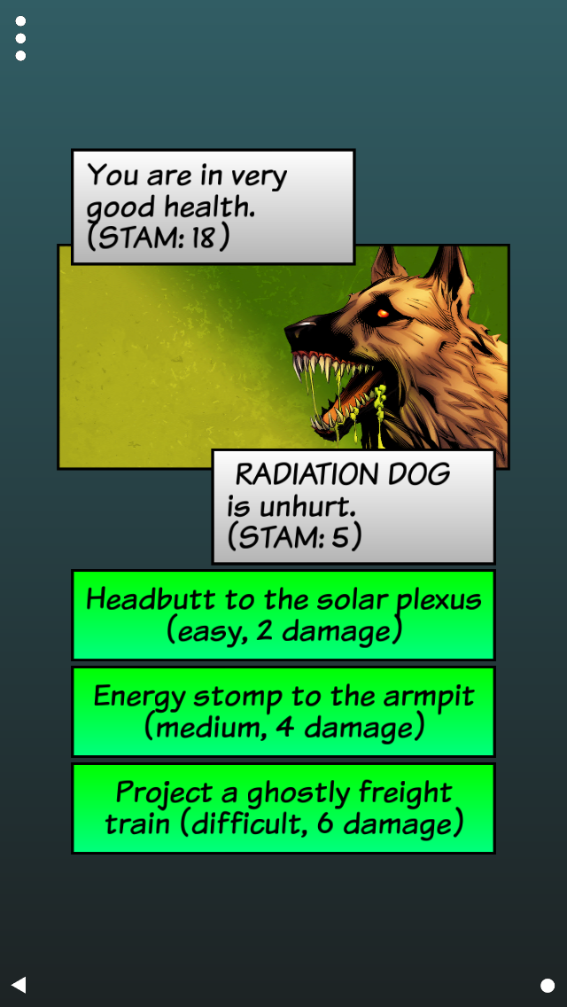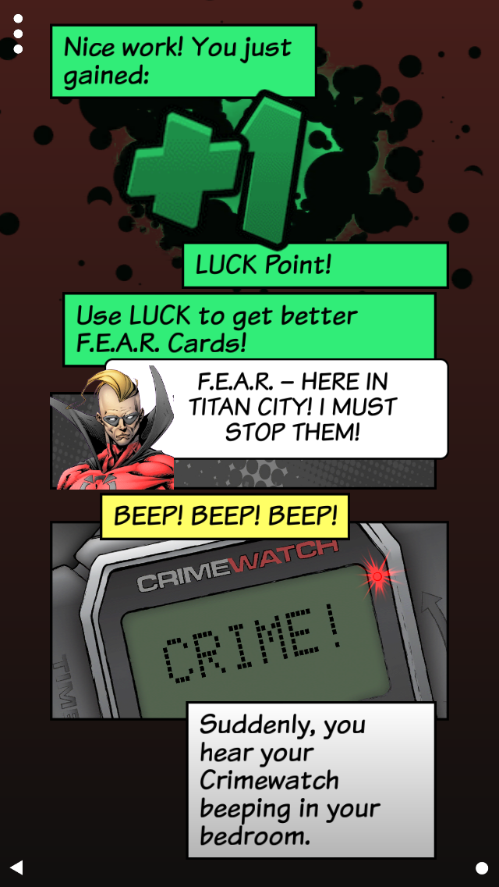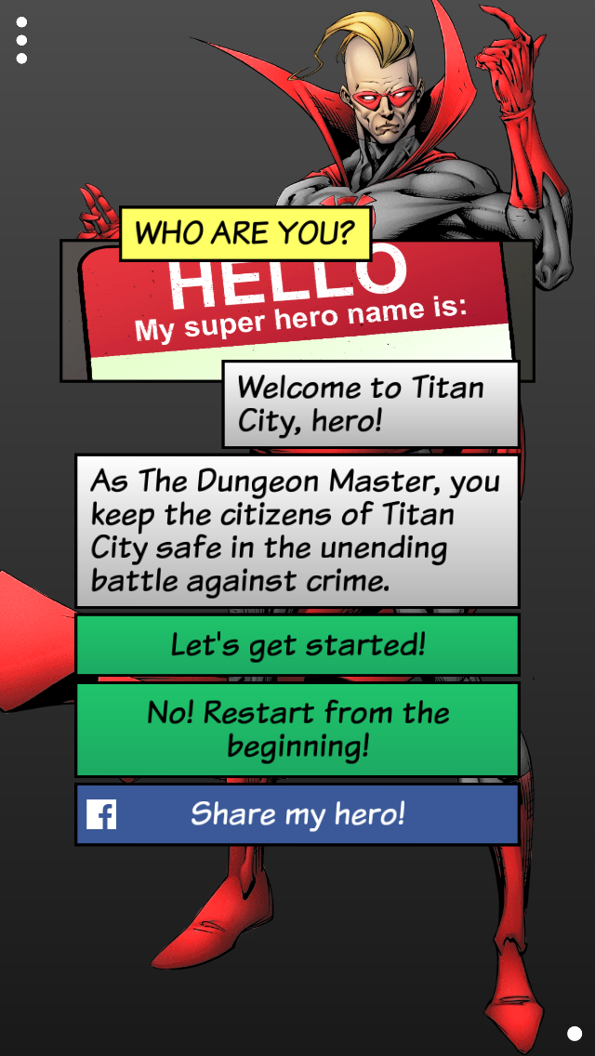

1. FEATURES:
   1. Customização do personagem e da vestimenta
   2. Escolha o gênero e características enquanto herói
   3. Diferentes tipos de super poderes = diferentes ways of play
   4. Graphic novel interativa com direção de arte carregada por cores
   5. Muitos achievments
   6. Combates baseados na narrativa
   7. F.E.A.R. cards (coletáveis)
   8. Checkpoint System (rever partes, refazer decisões ou voltar tudo)
   9. Rejogabilidade em razão das inúmeras possibilidades
   10. Hero point system que penaliza ou bonifica
   11. Veia humorística estilo anos 80
   12. Alta rejogabilidade: coletáveis, customização, muiltiplicidade
   13. Uso da OpenDyslexic Typeface (fonte para disléxico)
   14. Uma versão digital do Choose your own adventure
   15. Pesada referencia dos comics clássicos
2. O que pode ser utilizado (que há ou que foi inspirado):  
     
   - Na interface de história (comics?), quadros (textos e/ou imagens) são passados um por vez, com o clique. As imagens aparecem em sequência, subindo. O player pode ver as infos passadas com o scroll. A dublagem, quando aparece, é condicionada ao aparecimento do quadro.

- Uma música para quando na seção de história. Ser confortante. Cria affordance.

- Um BG sóbrio, uma cor só, dialogando com o que está na frente, que é a história, criando valor estético. Tipo, haver uma cor padrão, e cores mudando de acordo com o tom da narrativa. Ter chuva como tem aqui.

- Lógica de skills para o personagem, condicionado às escolhas.

- Efeitos visuais discretos.

- Flat design para as interfaces de config (som e etc)

- Itens coletáveis que faz diferença no gameplay

- Reforço visual e sonoro quando de uma conquista importante

- Nem todas as decisões precisam ser de bifurcações. Colocar o player diante de pequenos confrontos morais.

- Lógica de score board

- Ponto focal nos quadros. E interface de manipulação intuitiva do fluxo dos quadros.

- Checkpoint system, garantindo retrocesso, caso queria.

- Alguns achievments

- Itens coletáveis que fazem diferença no gameplay

- Game over como possibilidade de rejogabilidade

- Há randomicidade, com dados sendo jogados no background (o que pode fazer soar arbitrário). E se houvesse esse elemento? Um item da floresta que serve para randomicidade, como um dado.

1. O que pode ser evitado:

- Só passar tela com toque torna boring. E se houvesse desafio na passagem de tela? Como um hit point que muda a todo instante. Ou vários hit points e o player ter que reconhecer/lembrar de um padrão para passar.

- Tem mais clareza de onde é a safe zone. E não criar sensação de que vai perder o progresso se voltar lá.

